СИТУАЦИОННЫЕ ЗАДАЧИ для студентов
для подготовки к дифференцированному зачету по дисциплине «Генетика человека с основами медицинской генетики»
преподаватель Левенец О.В.

1. При фенотипическом осмотре и обследовании новорожденного выявлены
следующие фенотипические признаки: микроцефалия, скошенный лоб, узкие глазные щели, запавшее переносье, микрофтальмия, расщелина губы и неба, полидактилия. Для какого хромосомного синдрома характерны данные признаки? Какое обследование необходимо назначить для подтверждения диагноза?

2. Ген ночной слепоты наследуется как рецессивный сцепленный с
Х-хромосомой признак. Какова вероятность рождения здоровых детей в семье, где отец обладает гипертрихозом (рост волос на краю ушной раковины с полным проявлением к 17 годам), а мать страдает ночной слепотой?

3. Какое заболевание можно предполагать у девочки 15 лет низкого роста с
крыловидными складками на шее, широкой грудной клеткой, отсутствием вторичных половых признаков. Наружные половые органы имеют нормальное строение. Интеллектуальное развитие в норме. Какое обследование необходимо назначить для подтверждения диагноза?

4. На приеме у эндокринолога областной поликлиники девочка 13 лет. Маму
беспокоит, что девочка значительно отстает в росте от своих сверстников. Семья
проживает в сельской местности. Ребенок от 3-й беременности, l-х родов
(возраст мамы - 27 лет). Предыдущие беременности заканчивались
самопроизвольными выкидышами на ранних сроках. С раннего возраста у
девочки отмечалось отставание в росте и развитии, родители связывали это с
плохим аппетитом и частыми простудными заболеваниями. У девочки - миопия
II степени. В школе учится плохо. Осмотр: рост 128 см,
избыточная кожная складка на шее, низкий рост волос на затылке. Наружные
половые органы развиты по женскому типу. Поставьте предварительный
диагноз.

5. На военной медкомиссии юноша 18 лет. Рост 180 см. Отмечаются евнухоидное телосложение, отсутствие оволосения на лице, в подмышечных впадинах и на груди, гинекомастия, гипоплазия половых желез. Какое заболевание можно предположить?

6. В патологоанатомическом отделении - новорожденная девочка. Масса тела
2300 г, длина 45 см. При внешнем осмотре: микроцефалия, одностороннее
незаращение верхней губы и неба, отсутствие подкожно-жирового слоя, шесть пальцев на левой стопе, поперечные ладонные складки на обеих кистях.
Обнаружены пороки внутренних органов: гипоплазия мозжечка, дефект
межжелудочковой перегородки сердца, поликистоз обеих почек, двурогая матка
(аномалия развития: разделение тела матки на две части при наличии одной или
двух шеек, тесно прилегающих друг к другу). Ваш предположительный диагноз?

7. Мальчик в возрасте 2 мес., поступил в стационар с подозрением на наличие
врожденного порока сердца (дефект межжелудочковой перегородки). Мама
жалуется на плохой аппетит ребенка (в весе за l-й месяц прибавил в 4 раза
меньше нормы), отсутствие фиксации взгляда, частое беспокойство и плач.
Анамнез: маме 28 лет, ребенок от 3-й беременности, протекавшей
неблагополучно, вторых родов в срок (первые роды закончились рождением
здоровой девочки). Масса тела при рождении 2130 г. На искусственном
вскармливании. Осмотр: долихоцефалическая форма черепа, микрогения и
микростомия, короткие глазные щели, стопы с выдающейся пяткой и
провисающим сводом, пупочная грыжа. Мышечная гипотония, признаки
дисплазии тазобедренных суставов. Ваш предварительный диагноз и план
обследования.

8. Новорожденный мальчик от вторых срочных родов (своевременные, т.е.
наступившие на 39-й или 41-й неделе беременности). Возраст мамы 39 лет, б-я беременность на фоне нефропатии, с угрозой прерывания на всем протяжении. Ребенок родился с массой тела 3100 г. К груди приложен через 3 часа, отмечалось обильное срыгивание. Второе кормление сопровождалось рвотой. При внешнем осмотре обнаружены следующие признаки: монголоидный разрез глаз, плоская спинка носа, эпикант, толстые губы, большой складчатый язык, уплощенный затылок, деформированные ушные раковины, на левой кисти - поперечная ладонная складка. Назначьте дополнительное обследование и поставьте диагноз.

9. В кардиологическое отделение поступила девочка 14 лет с жалобами на боли в сердце, нарушение сердечного ритма, одышку, влажный кашель. Объективно: девочка высокого роста, арахнодактилия кистей и стоп, гиперподвижные суставы, грудной сколиоз, воронкообразная грудная клетка, долихоцефалия, «птичье» лицо (узкое лицо, с близкорасположенными глазами, тонким большой носом, выступающей вперед верхней челюстью и маловыраженным подбородком), высокое арковидное небо, общая мышечная гипотония. Со стороны органов зрения отмечается миопия и гетерохромия радужки. Поставьте и обоснуйте диагноз.

10. К участковому педиатру обратилась мама с ребенком 6 мес. с жалобами на
кожные высыпания в течение недели и судорожные приступы, появившиеся
дважды за последние сутки. Кожные высыпания мать связывает с употреблением в пищу красного яблока. Анамнез: ребенок родился здоровым (от l-й физиологичной беременности, срочных родов, с массой тела 3000 г) и до последнего времени развивался нормально. У ребенка светлая кожа и волосы, глаза голубые. На коже лица и ягодиц имеются экзематозные высыпания. От ребенка исходит неприятный "мышиный" запах. Поставьте предварительный диагноз, назначьте обследование.

11. Серповидноклеточная анемия у аборигенов Африки обусловлена
доминантным геном S, который в гомозиготном состоянии вызывает гибель
особей от анемии. Люди с генотипом ss в местных условиях гибнут от малярии,
но не страдают малокровием. Гетерозиготы (Ss) выживают, так как не страдают
малокровием и не болеют малярией. Указать, какова доля жизнеспособного
потомства у гетерозиготных родителей; у гетерозиготной матери и здорового
отца.

12. У человека синдактилия (сращение пальцев) и глаукома (нарушение оттока
внутриглазной жидкости, приводящее в конечном итоге к потере зрения)
определяются аутосомными доминантными генами, локализованными в разных
парах хромосом. Женщина, страдающая глаукомой, вышла замуж за мужчину с
синдактилией. Мать женщины, также как и многие ее родственники, страдала
глаукомой, а отец был свободен от этого заболевания. У матери мужчины была
синдактилия, а все родственники по линии отца не имели этой аномалии.
Определить вероятность. рождения ребенка с двумя заболеваниями сразу и
ребенка с одним из этих наследственных нарушений.

13. Муж и жена имеют вторую группу крови. У отца жены и матери мужа была первая группа крови. Какие группы крови могут быть у детей в молодой семье?

14. У человека различия в цвете кожи обусловлены в основном двумя парами
независимо расщепляющихся генов: ААВВ - черная кожа, аавв - белая кожа.
Любые три доминантных аллеля дают темную кожу, любые два - смуглую, один
- светлую. Определить генотипы родителей, если два смуглых родителя имеют
черного и белого ребенка.

15. Отсутствие потовых желез у человека передается по наследству как
рецессивный признак, сцепленный с Х-хромосомой. Не страдающий этим
недостатком юноша женился на девушке, отец которой лишен потовых желез, а
мать и ее предки здоровы. Определить вероятность рождения больных детей.

16. Одна из белковых цепей фермента поджелудочной железы - рибонуклеазы состоит из 14 аминокислот: глутамин - глицин - аспарагиновая кислота - пролин - тирозин - валин - пролин - валин - гистидин - фенилаланин - аспарагин - аланин - серии - валин. Определите структуру участка ДНК, кодирующего эту часть цепи рибонуклеазы. Для решения используйте таблицу генетического кода.

17. Участок молекулы ДНК, кодирующий полипептид, имеет в норме
следующий порядок азотистых оснований: ААА-АЦЦ-ААА-АТА-ЦТТ-АТА-
ЦАА. Во время репликации третий слева триплет и второй справа нуклеотид
выпали из цепи. Определите структуру полипептидной цепи, кодируемой
данным участком ДНК, в норме и после выпадения. Для решения используйте таблицу генетического кода.

Таблица генетического кода и-РНК
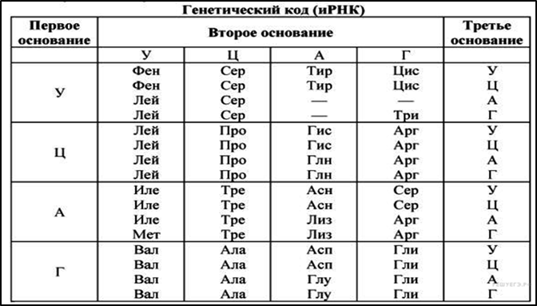

18. При осмотре у новорожденного выявлены фенотипические проявления: долихоцефалия, короткие глазные щели, маленькие нижняя челюсть и отверстие рта, флексорное положение кистей. При обследовании обнаружены врожденные пороки сердца (дефект межжелудочковой перегородки, недоразвитие клапанов аорты) и почек. Во время беременности у мамы отмечалось снижение хорионического гонадотропина в сыворотке крови. От пренатальной инвазивной диагностики женщина отказалась. Ваш предварительный диагноз и метод обследования для уточнения диагноза?

19. Нарушение формирования зубной эмали – Х-сцепленное доминантное заболевание, для которого характерны маленький размер зубов, желто-коричневая тонкая зубная эмаль с шероховатой поверхностью. Поражаются как временные, так и постоянные зубы. Иногда отмечается непрорезывание зубов. Определить вероятность рождения в семье больного ребенка, если известно, что мать ребенка и её отец страдают этим заболеванием, а по отцовской линии все здоровы.

20. В медико-генетическую консультацию обратилась семья с целью
определения прогноза для потомства. В семье имеется мальчик с установленным
диагнозом: «Прогрессирующая миодистрофия Дюшенна». Какова вероятность рождения больного ребенка в данной семье (в %)?

21. При осмотре у новорожденного выявлены фенотипические проявления: долихоцефалия, короткие глазные щели, маленькие нижняя челюсть и отверстие рта, флексорное положение кистей. При обследовании обнаружены врожденные пороки сердца (дефект межжелудочковой перегородки, недоразвитие клапанов аорты) и почек. Во время беременности у мамы отмечалось снижение хорионического гонадотропина в сыворотке крови. От пренатальной инвазивной диагностики женщина отказалась. Ваш предварительный диагноз и метод обследования для уточнения диагноза?

22. Нарушение формирования зубной эмали – Х-сцепленное доминантное заболевание, для которого характерны маленький размер зубов, желто-коричневая тонкая зубная эмаль с шероховатой поверхностью. Поражаются как временные, так и постоянные зубы. Иногда отмечается непрорезывание зубов. Определить вероятность рождения в семье больного ребенка, если известно, что мать ребенка и её отец страдают этим заболеванием, а по отцовской линии все здоровы.

23. Обратилась семья, в анамнезе которой рождение ребенка с болезнью Дауна и
тяжелым врожденным пороком сердца. Ребенок умер в возрасте 3-х месяцев. При обследовании родителей выявлено, что мать ребенка - носительница хромосомной транслокации. Ее кариотип 45, ХХ, t (21/21). Какова вероятность рождения ребенка с синдромом Дауна в данной семье?

24. Женщина с вьющимися волосами (неполное доминирование), имеющая карие глаза выходит замуж за голубоглазого мужчину с вьющимися волосами. Возможно ли в этой семье рождение кареглазых детей с прямыми волосами.

25. Беременная женщина, 43 лет, направлена в медико-генетическую консультацию на 10-11 неделе беременности. При проведении биопсии хориона выявлен кариотип: 46, ХУ /47, ХУ +21 (60%:40%). Ваши рекомендации.

26. В медико-генетическую консультацию обратилась супружеская пара по
поводу привычного невынашивания беременности. При цитогенетическом
обследовании установлено, что у отца нормальный кариотип - 46,ХУ, а мать
является носительницей транслокации - 45, ХХ, t (13/14). Какие варианты
кариотипа могут быть у детей? Какая хромосомная болезнь может быть у их ребенка? Ваши рекомендации.

27. У женщины нормальный набор хромосом, но в 1 делении мейоза произошло
неправильное распределение хромосом 18 пары. У супруга мейоз не нарушен.
Какие гаметы образуются в этом случае? Что можно сказать о потомстве? Что
произойдет, если нерасхождение хромосом произойдет на стадии зиготы?

28. В медико-генетическую консультацию обратилась женщина с целью
определения прогноза для потомства. Женщина имеет нормальное физическое и
психическое развитие. При обследовании врач-генетик обратил внимание на
следующие признаки: высокий рост, косоглазие, гипертелоризм, эпикант,
сколиоз. Были исследованы клетки слизистой щек этой женщины на наличие
полового хроматина. В ядрах 20-70% эпителиальных клеток было обнаружено
два половых хроматиновых тельца (тельца Барра). Какой диагноз можно
предположить? Какой метод нужно применить для уточнения диагноза?
Определите, какое потомство можно ожидать, если муж женщины здоров?

29. В консультацию обратилась женщина с синдромом Ван дер Хеве. Синдром
Ван дер Хеве включает три важнейших признака: повышенную ломкость костей,
голубую склеру и глухоту. Совпадение всех трех аномалий колеблется от 7 до
44%. При опросе установлено, что синдром Ван дер Хеве у родной сестры, отца
и деда по отцовской линии. Все остальные родственники здоровы. Установить:
а) тип наследования; б) риск для потомства в случае, если женщина выходит
замуж за здорового мужчину.

30. У человека одна из форм наследственной глухоты определяется двумя
рецессивными аллелями разных генов d и е. Для нормального слуха
необходимое наличие двух доминантных аллелей D и 'Е, один из которых
определяет развитие завитка, а второй - слухового нерва. В семье родители
глухие, а двое их детей с нормальным слухом. Определите генотипы членов
семьи. Как называется такое взаимодействие генов?

31. У женщины с резус-отрицательной кровью третьей группы родился ребенок с четвертой группой крови, которого была гемолитическая болезнь
вследствие резус-конфликта. Какие группы крови и резус-фактор возможные у отца ребенка?

32. Один из видов анемии - талассемия - наследуется как аутосомный
доминантный признак и наблюдается в двух формах: у гомозигот - тяжелая,
часто смертельная, у гетерозигот - менее тяжелая. Женщина с нормальным
зрением, но с легкой формой талассемии состоит в браке со здоровым
мужчиной, но дальтоником, имеет сына дальтоника с легкой формой
талассемии. Какова вероятность рождения следующего сына без аномалий?
Какие признаки называются сцепленными с полом? Приведите примеры.

33. В медико-генетическую консультацию обратились жених и невеста. Они
обеспокоены здоровьем будущих детей, потому что жених страдает тяжелой формой рахита, резистентного к кальциферолу (витамину D). В семье жениха мать, сестра матери и брат также страдают тяжелой формой рахита. Болезнь определяется доминантным геном, локализованным в Х-хромосоме. Определите вероятность рождения в будущей семье больного ребенка, если в семье невесты все здоровы.

34. Женщина, которая страдает астигматизмом (нарушение оптической системы глаза), вышла замуж за мужчину с нормальным зрением. У них родился нормальный сын. Известно, что астигматизмом страдали отец и бабушка женщины по отцовской линии. Среди родственников матери женщины эта болезнь не наблюдалась. Как наследуется астигматизм? Какая вероятность того, что дети сына будут страдать астигматизмом?

35. Сын здоровых супругов болен ретинобластомой. Ретинобластома (опухоль сетчатки глаза) обусловливается доминантным аутосомным геном. Бабушка по отцовской линии и отец в юности были прооперированы по поводу такой же опухоли. В семье матери ретинобластома не отмечалась. Сын женат на женщине, которая оперировалась по поводу ретинобластомы. В семье жены болела мать, а отец был здоров. Молодые супруги ожидают ребенка. Какова вероятность рождения здорового ребенка?

36. Пробанд-юноша имеет врожденный дефект коленной чашечки и ногтей. Этот дефект был и у отца пробанда, а мать была здорова. Дедушка пробанда по линии отца имел дефект, а бабушка была здорова. Отец пробанда имеет четырех сестер и трех братьев. Из них два брата и две сестры с синдромом дефекта ногтей и коленной чашечки. Больной дядя пробанда по линии отца женат на здоровой женщине и имеет двух дочерей и сына. Все они здоровы. Определите тип наследования и вероятность появления детей с заболеванием в семье пробанда, если его супруга будет здорова.

37. Отосклероз (болезнь органа слуха, приводящая к двустороннему снижению слуха) наследуется как аутосомно-доминантный признак. Отсутствие боковых верхних резцов наследуется как сцепленный с Х-хромосомой рецессивный признак. Определите вероятность проявления у детей одновременно обоих аномалий в семье, где мать гетерозиготна в отношении обоих признаков, а отец здоров.

38. Подагра определяется аутосомно-доминантным геном. Пенетрантность гена
у мужчин равна 25%, а у женщин - 0%. Какова вероятность заболевания
подагрой детей у гетерозиготных родителей?

39. Пробанд - здоровый мужчина, у которого в браке со здоровой женщиной родилось шестеро детей - три мальчика и три девочки. Две девочки больны фенилкетонурией, одна из них рано умерла. Жена здорова, о ее родителях нет информации. Сестра пробанда, его родители, дедушка и бабушка по линии отца здоровы. Сестра пробанда вышла замуж за своего двоюродного брата. В их семье родилось трое детей - два мальчика и девочка, один из
мальчиков болен. После развода её муж женился на здоровой женщине. У
них родилось четверо детей - три дочери и сын. Самая младшая дочь
вышла замуж за здорового мужчину. В этой семье родилось девять
детей: четыре девочки и пять мальчиков. Два сына и дочь больны, один
больной сын умер. Составить родословную. Определить тип наследования и генотипы членов семьи.

40. Ангиоматоз сетчатки глаза (расширение и новообразование сосудов сетчатки
и дегенерация в ней нервных клеток) наследуются как доминантный
аутосомный признак с пенетрантностью 50%. Определите вероятность
заболевания в семье, где оба родителя являются гетерозиготными носителями
ангиоматоза.

41. Пробанд-юноша имеет врожденный дефект коленной чашечки и ногтей. Этот дефект был и у отца пробанда, а мать была здорова. Дедушка пробанда по
линии отца имел дефект, а бабушка была здорова. Отец пробанда имеет четырех
сестер и трех братьев. Из них два брата и две сестры с синдромом дефекта
ногтей и коленной чашечки. Больной дядя пробанда по линии отца женат на
здоровой женщине и имеет двух дочерей и сына. Все они здоровы. Определите
тип наследования и вероятность появления детей с заболеванием в семье
пробанда, если его супруга будет здорова.42. Пробанд - мужчина с полидактилией. Его отец также имеет эту патологию, у матери ее нет. У отца есть брат и сестра с нормальным строением кисти, а также брат и сестра с полидактилией. Дядя с этой патологией был дважды женат на женщинах без патологии. От первого брака у него была дочь с полидактилией, а от второго брака – сын с полидактилией и дочь с нормальным строением кисти. Тетя пробанда с нормальным строением кисти была замужем за мужчиной без указанной аномалии. У них было три мальчика и три девочки с нормальным строением кисти. Дед пробанда без аномалии, а бабка с полидактилией. Составить родословную. Какова вероятность рождения детей с полидактилией в семье пробанда, если он вступит в брак с женщиной, имеющей нормальное строение кисти?

43. Пробанд - мужчина нормального роста. Его сестра страдает ахондроплазией (наследственная карликовость). Мать пробанда здорова, а отец болен ахондроплазией. По линии отца пробанд имеет двух здоровых теток, одну тетку с ахондроплазией и одного дядю с ахондроплазией. Тетка с ахондроплазией замужем за мужчиной без этой патологии, их сын болен. Здоровая тетка от здорового мужа имеет двух мальчиков и двух девочек – все они здоровы. Дядя-карлик женат на здоровой женщине, у него две нормальные дочери и сын-карлик. Дед по линии отца – карлик, а бабка нормального роста. Составить родословную и определить вероятность появления больных детей в семье пробанда, если его жена будет иметь такой же генотип, как и он сам.

44. Консультируется супружеская пара 24 и 27 лет. Первый ребенок в семье погиб сразу после рождения из-за множественных пороков развития внутренних органов. Какие методы пренатальной диагностики следует использовать в случае повторной беременности? Укажите оптимальные сроки исследования.

45. Семейная гиперхолестеринемия (повышенное содержание холестерина в крови) наследуется как аутосомно-доминантный признак. У гетерозигот это заболевание выражается в высоком содержании холестерина в крови. У гомозигот, кроме того, появляются ксантомы, развивается атеросклероз. Ксантомы - патологические образования, возникающие в коже и (или) некоторых других тканях при нарушениях жирового обмена, представляющее собой скопление фагоцитов, содержащих холестерин и (или) триглицериды. Определите возможность рождения больных детей в семье, где один из родителей, кроме высокого содержания холестерина в крови, имеет ксантомы и атеросклероз, а другой нормален в отношении анализируемого признака.

46. В возрасте 3 лет родители заметили, что их сын встает с пола, опираясь руками о колени, мальчик испытывает затруднения при подъеме по лестнице. При осмотре: широко расставленные лопатки, усилен поясничный лордоз, увеличены и уплотнены икроножные мышцы. Коленные рефлексы отсутствуют. Мышечная сила сильно снижена в мышцах тазового пояса, в меньшей степени в проксимальных отделах (расположенных ближе к центру тела) верхних конечностей. Из анализа выяснено, что брат матери ребенка в детстве плохо ходил и умер в возрасте 15 лет от нарастающей сердечной недостаточности. Какое заболевание можно предположить? Укажите тип наследования заболевания. Какие еще другие симптомы заболевания могут быть выявлены у пациента? Каков прогноз течения заболевания? Определите прогноз для сибсов в данной семье.

47. Девочка 2 лет. С рождения отстает в психомоторном развитии, не ходит, не говорит. Отмечается микроцефалия, гипертелоризм, деформированные и низко расположенные ушные раковины. Выраженная мышечная гипотония. Высокий тембр голоса, напоминающий кошачье мяуканье. Поставьте предварительный диагноз заболевания. Укажите кариотип пациентки. Какие еще симптомы болезни могут быть выявлены у этой пациентки?

48. Рассмотрите кариограмму. Каков пол человека с этой кариограммой? Определите тип мутации. Напишите формулу кариотипа.

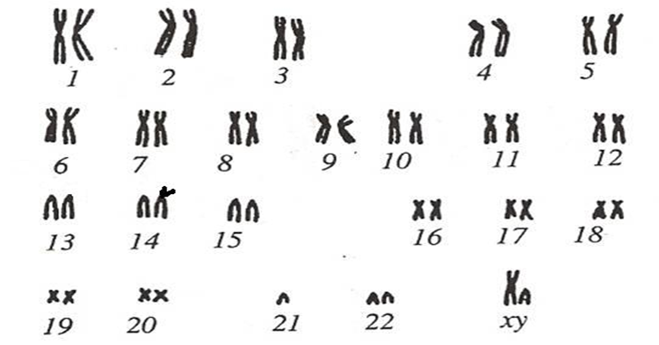

49. Рассмотрите кариограмму. Ответьте на вопросы:
1. Определить кариотип;
2. Определить пол;
3. Определит число телец Барра.
4. Установить синдром.

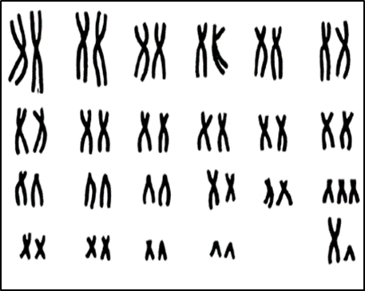

50. Рассмотрите кариограмму. Ответьте на вопросы:
1. Определить кариотип;
2. Определить пол;
3. Определит число телец Барра.
4. Установить синдром.

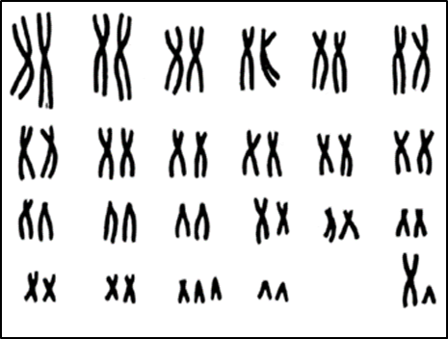

51. Определить тип наследования и генотипы больных лиц родословной.

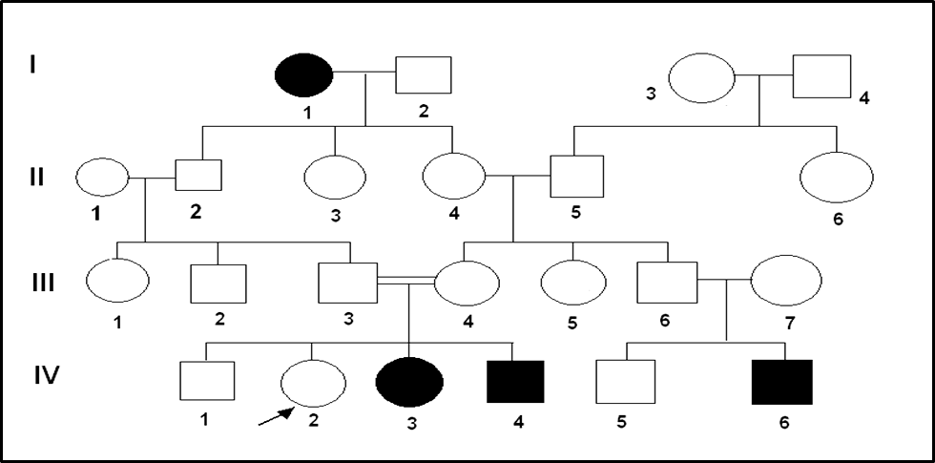

52. Определить тип наследования и генотипы больных лиц родословной.

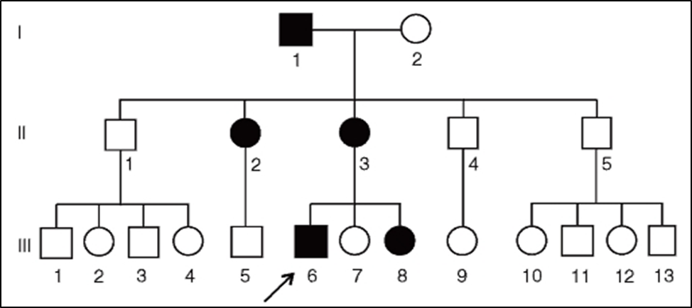

53. Рассмотрите рисунок. Поставьте предварительный диагноз заболевания. Укажите кариотип. Какие еще симптомы болезни могут быть выявлены? Каков прогноз заболевания? Определите прогноз для сибсов в данной семье.
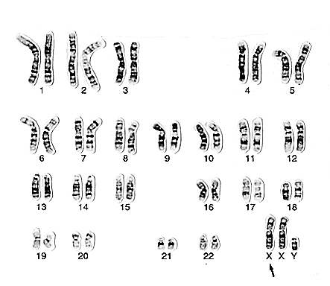

54. Рассмотрите кариограмму. Ответьте на вопросы:
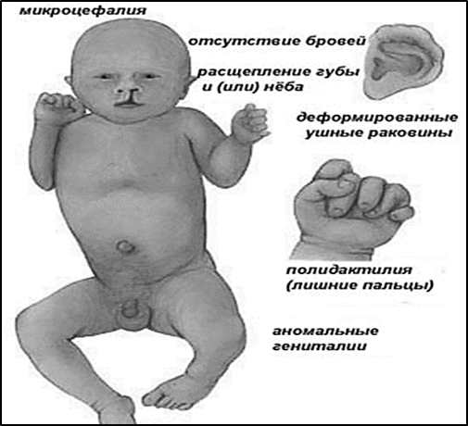
1. Определить кариотип;
2. Определить пол;
3. Определит число телец Барра.
4. Установить синдром.

55. Составьте родословную больного эпилепсией мужчины. Родители пробанда, его брат и сестра – здоровы. Две тетки по линии матери здоровы: обе замужем и имеют по одному здоровому ребенку. Дед и бабка по материнской линии здоровы. По отцовской линии: дед, бабушка и тетки здоровы. Дети дяди (сын и дочь) - здоровы. У тетки – сын больной эпилепсией. Составив родословную, определите, как передается предрасположенность к болезни?

56. Составьте родословную по данным анамнеза. Пробанд – больная шизофренией женщина. Ее брат и сестра здоровы. Отец пробанда здоров. Со стороны отца имеются следующие родственники: больной шизофренией дядя и две здоровые тетки, одна из них имеет троих здоровых детей, вторая - здорового сына. Дед и бабка со стороны отца здоровы. Сестра бабки болела шизофренией. Мать пробанда, дядя, дед и бабка с материнской стороны здоровы. У дяди два здоровых ребенка. Составив родословную, определите как передается предрасположение к болезни?

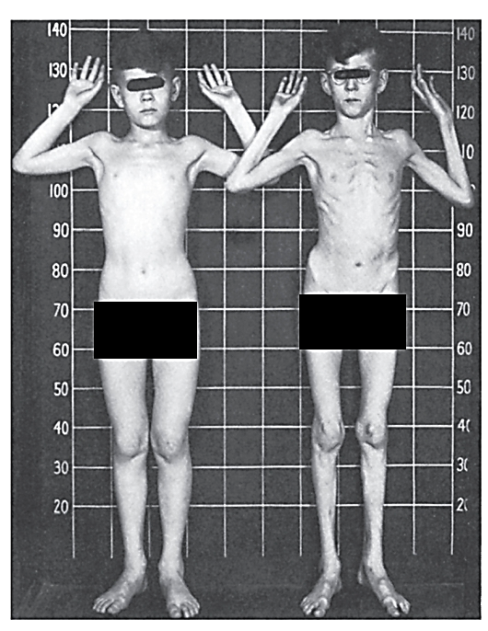
57. В медико-генетическую консультацию обратились родители с 8-летним мальчиком. У ребенка подвывих хрусталика, в связи с чем ребенок в очках и у него наблюдается высокий рост, отсутствие подкожной клетчатки, сколиоз, деформация грудной клетки. Его брат (слева), которому 10 лет здоров. Поставьте диагноз заболевания. Что можно сказать о генотипах родителей.

58. На приеме медицинского генетика находится семья с умственно отсталым ребенком женского пола, 10 лет. При внешнем осмотре выявляются несколько светло-коричневых пигментных пятнен диаметром 0,5-1 см и мелких, похожих на веснушки пигментных пятна в подмышечной ямке. У отца и у деда по линии отца имеются множественные мелкие опухоли. Мать ребенка, её родители, бабушка по линии отца здоровы. Поставьте диагноз заболевания. Укажите тип наследования заболевания. Какие еще другие симптомы заболевания могут быть выявлены у пациента? Определите прогноз для сибсов в данной семье.

59. Арахнодактилия (паучьи пальцы) наследуется как доминантный аутосомный признак с пенетрантностью 30%. Леворукость – рецессивный аутосомный признак с полной пенетрантностью. Определите вероятность проявления обеих признаков одновременно у детей в семье, где оба родителя гетерозиготны по обеим парам генов.

60. Какой метод пренатальной диагностики показан на рисунке? Для каких исследований используют забираемый материал?
Какие наследственные болезни могут быть диагностированы у плода?
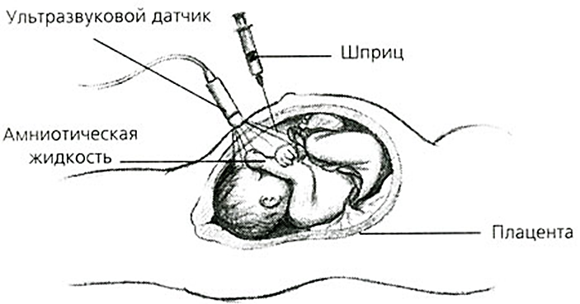

61. Какой метод пренатальной диагностики показан на рисунке? Для каких исследований используют забираемый материал? Какие наследственные болезни могут быть диагностированы у плода?
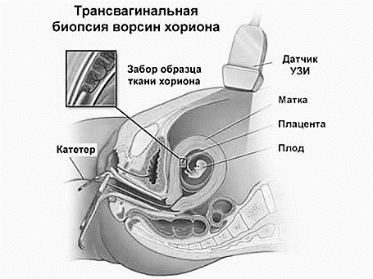

62. В консультацию обратилась женщина, при цитологическом обследовании которой обнаружился кариотип 45, ХХ, t 15/21. До 32 лет беременностей не было, позже было три спонтанных аборта. При осмотре женщины отклонений от нормы нет. У мужа отклонений нет, кариотип в норме. Ответить на вопросы:
1) Почему у женщины с нарушениями в кариотипе не обнаружено никаких отклонений?
2) Как можно объяснить первоначальное бесплодие и последующие аборты?
3) Укажите возможные типы гамет женщины.
4) Какова вероятность рождения ребенка с хромосомным синдромом? Укажите название синдрома?
5) Был ли риск ниже 10 лет назад?

63. В семье родилось двое детей. Один ребенок нормально развивался, но имел укороченные большие пальцы рук, второй кроме этого же недостатка имел выраженные уродства скелета и дефект межпредсердной перегородки (синдром Холт-Орама). Второй ребенок умер через несколько дней после рождения. Установите генотипы родителей. Чему равна вероятность рождения здорового ребенка? При расчете вероятности рождения нежизнеспособных детей не учитываются.

64. Врач-генетик приглашен в отделение патологии новорожденных с целью консультирования пациента в возрасте 5 дней. Ребенок от 1-й беременности, первых срочных родов. Масса при рождении 3000 г., рост 51 см. При осмотре кожные покровы бледные с сероватым оттенком, отмечается гиперпигментация гениталий. Мышечная гипотония, гипорефлексия. Дыхание поверхностное, ослабленное. Сосет вяло, на 4 сутки жизни появились частые, обильные срыгивания, рвота. Отмечается вирилизация наружных гениталий (появление мужских черт, вызванное действием андрогенов.). Ваш предположительный диагноз? Какой тип наследования данного заболевания и какая вероятность рождения в этой семье второго больного ребенка? Методы подтверждающей диагностики.

65. В результате патологического митоза клетка человека, имевшая нормальный хромосомный набор, разделилась так, что одна дочерняя клетка получила 45 хромосом, а другая – 47. Укажите возможный механизм этой мутации.

